Akce ve školním roce 2021/22
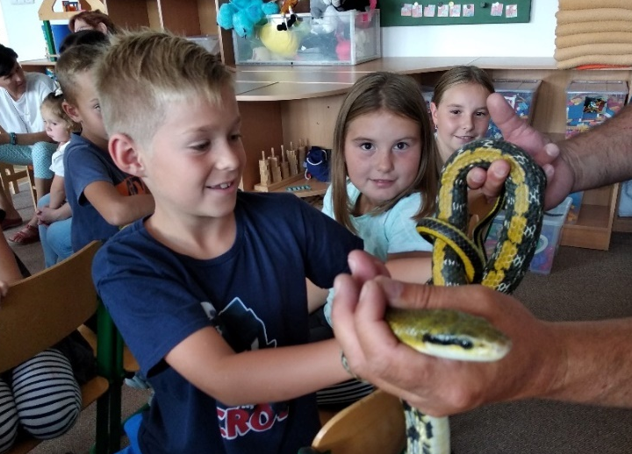
7.9.2021
Pan Hořák se zvířátky. Opět jsme si to skvěle užili a mnoho zvířátek si směli i pohladit či pochovat
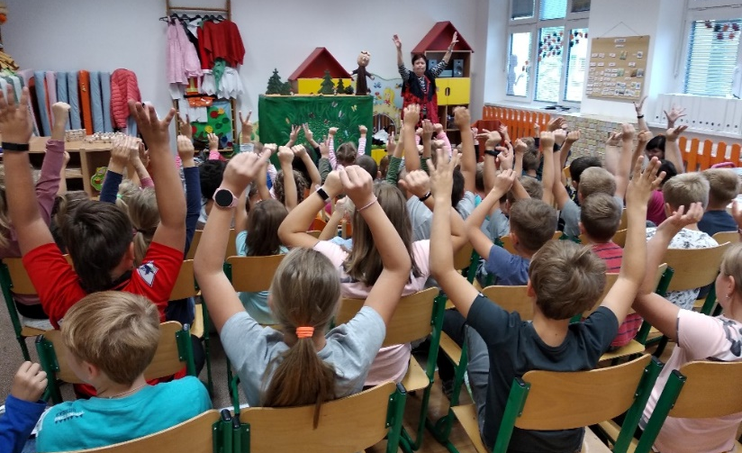

22.9.2021
Paní Horáková a její akční divadlo plné krásných písniček.
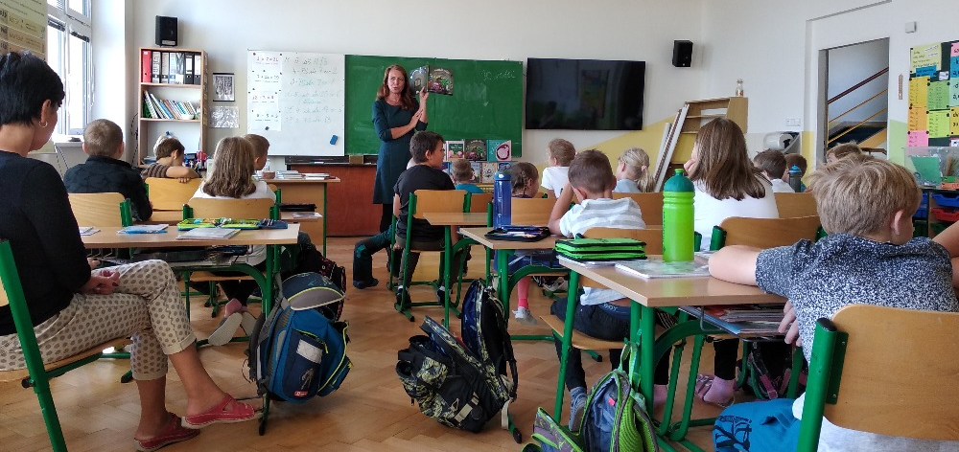

30.9.2021
Autorské čtení s paní spisovatelkou Michaelou Fišarovou. Tentokrát nám představila novou knihu „Ela v zemi trollů“
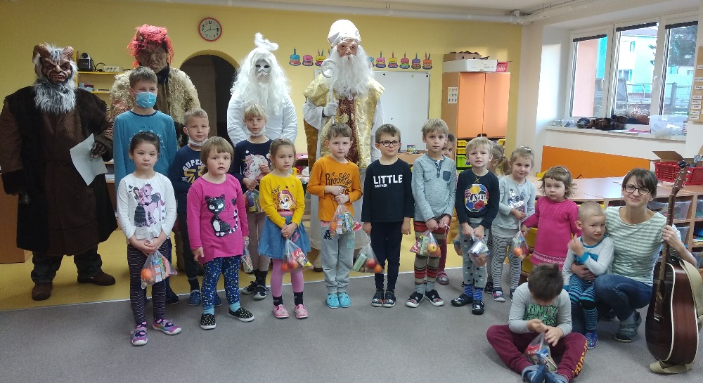

6.12.2021
Mikuláš a čerti ve školce
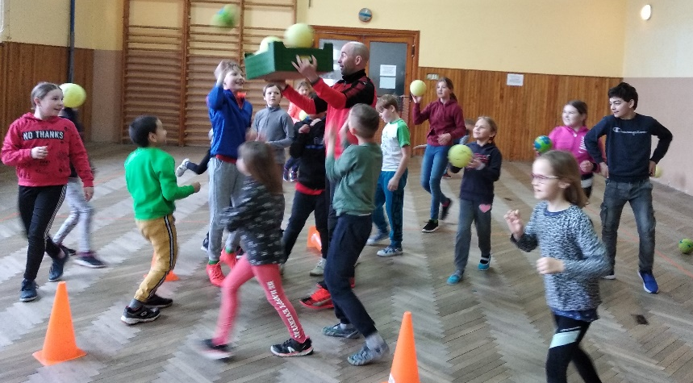

1.2.2022
Sportujeme s panem Pacholíkem a moc nás to baví.
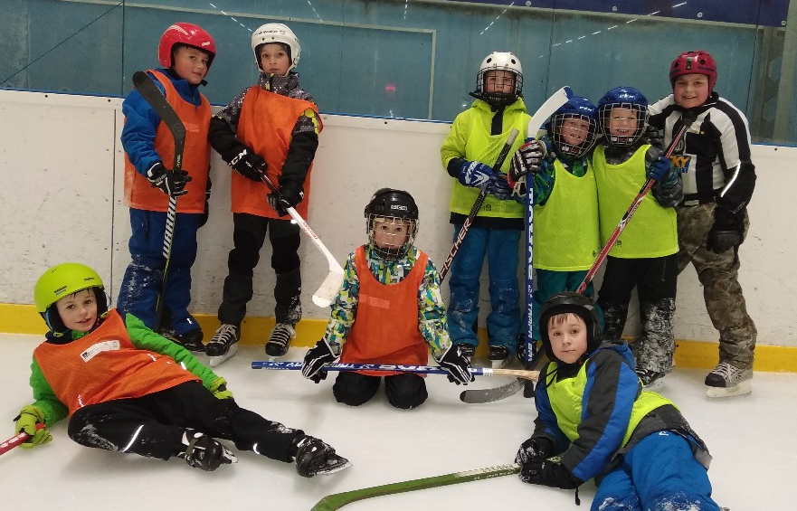

V rámci tělesné výchovy jezdíme i bruslit na zimní stadion do Náměště nad Oslavou!

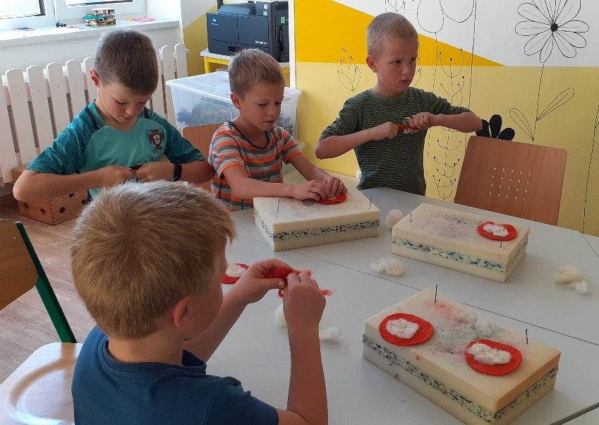

V projektových dnech se vždy naučíme něco nového.
Projektový den „Plstění“

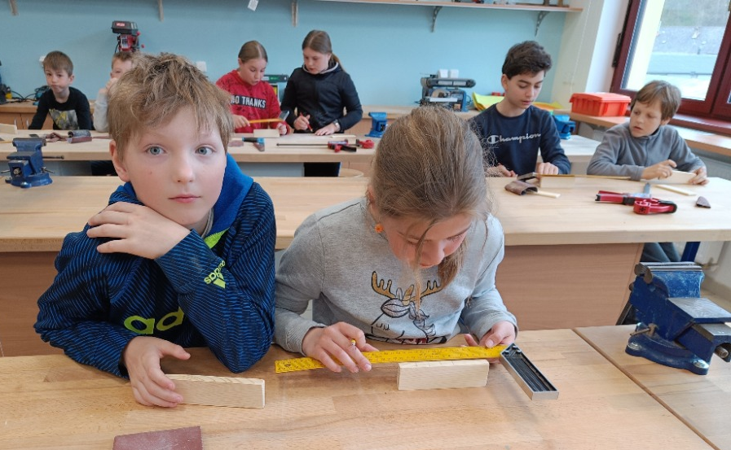

Projektový den „ Práce se dřevem“

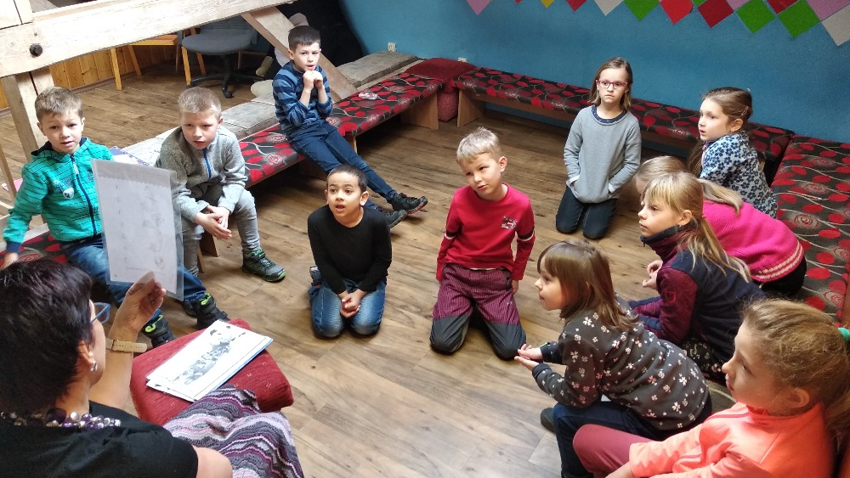
18.3.2022
Moc rádi čteme, tak jsme se vypravili na besedu o knihách do městské knihovny v Třebíči.

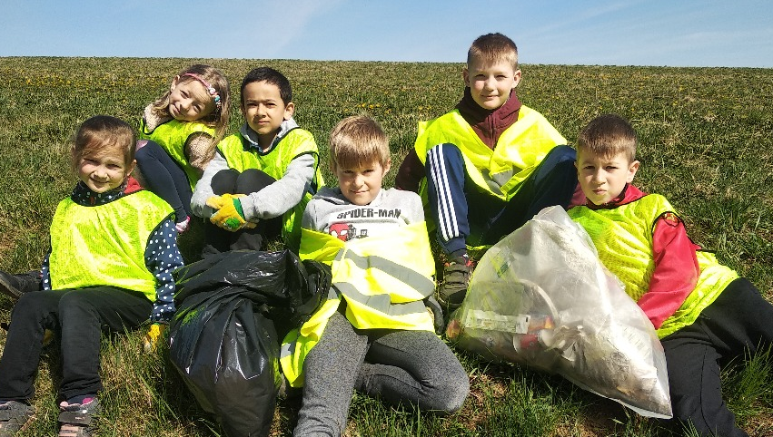

13.4.2022
Zapojili jsme se i do akce „Čistá Vysočina“ a posbírali jsme odpadky v naší obci i jejím okolí.

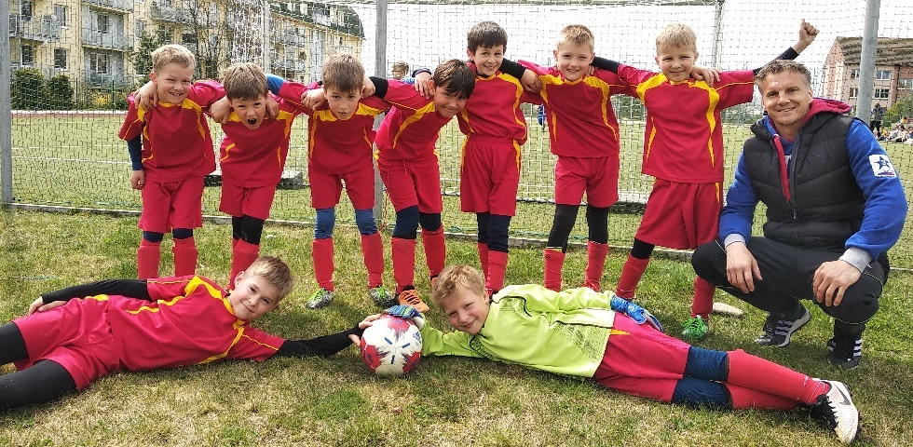

27.4.2022
Reprezentovali jsme naši obec ve fotbale na McDonald Cupu v Třebíči a skvěle se nám vedlo! V mladší kategorii jsme si dovezli stříbro!

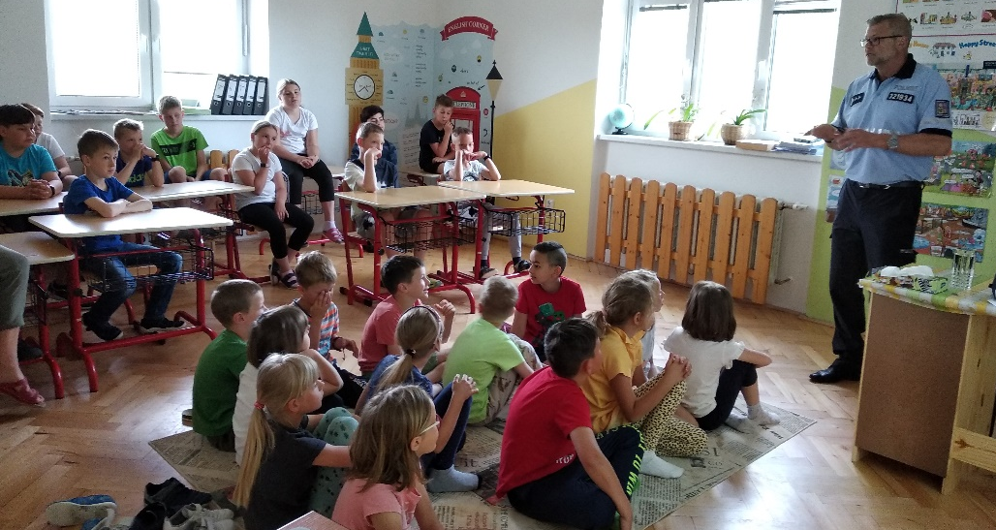
23.5.2021
Přijel k nám do školy zástupce policie ČR a poučil nás o bezpečném chování nejen na silnici, ale i v běžném životě.

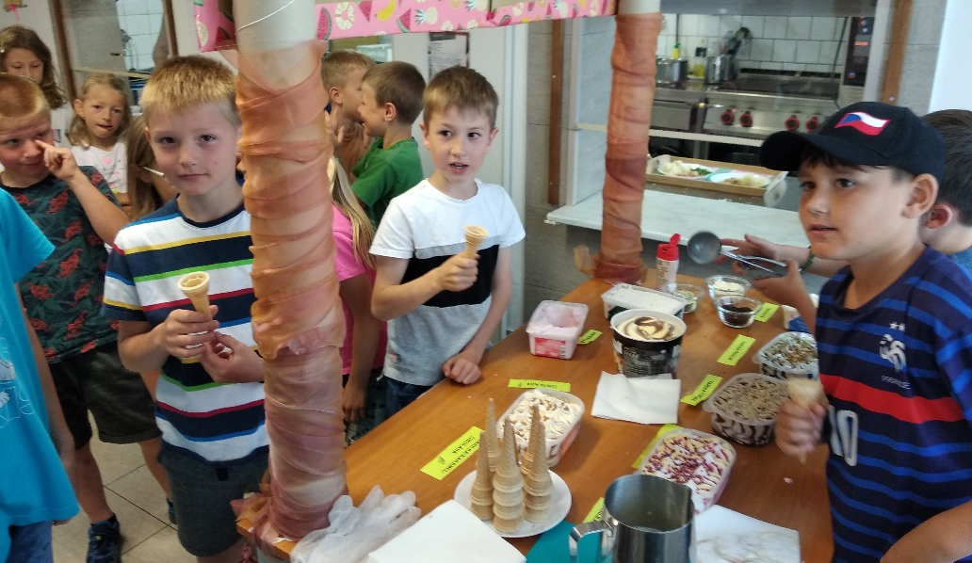
1.6.2022
Oslavili jsme ve škole Den dětí. Paní kuchařky pro nás připravily sladké překvapení a paní učitelky nám objednaly k obědu pizzu. Mňam, to byla dobrota

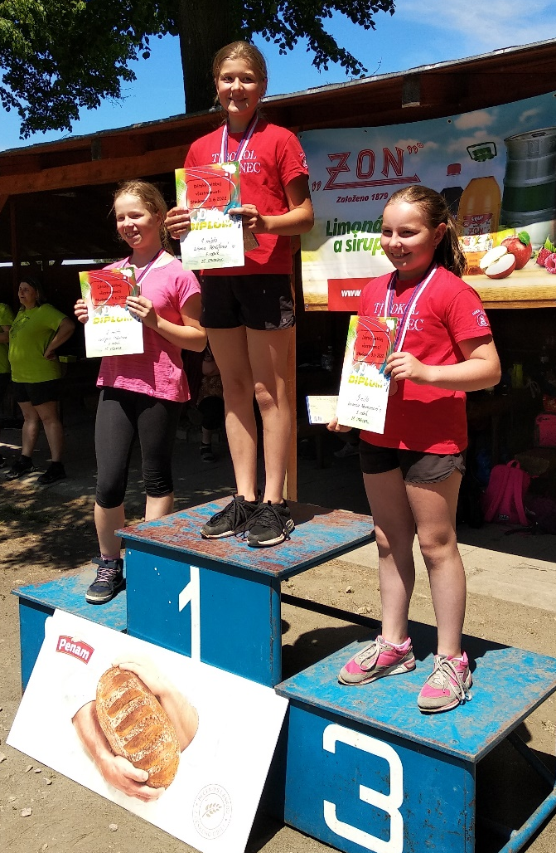

3.6.2022
Začátkem června uspořádala naše škola sportovní pětiboj, kterého se zúčastnilo přes 200 dětí z okolních obcí a nám se podařilo získat i ty nejcennější trofeje.

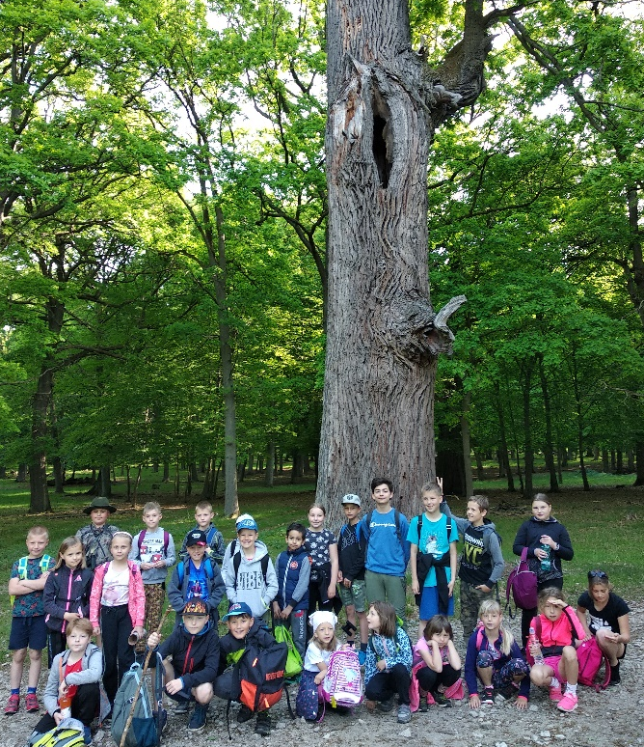
20.5.2022
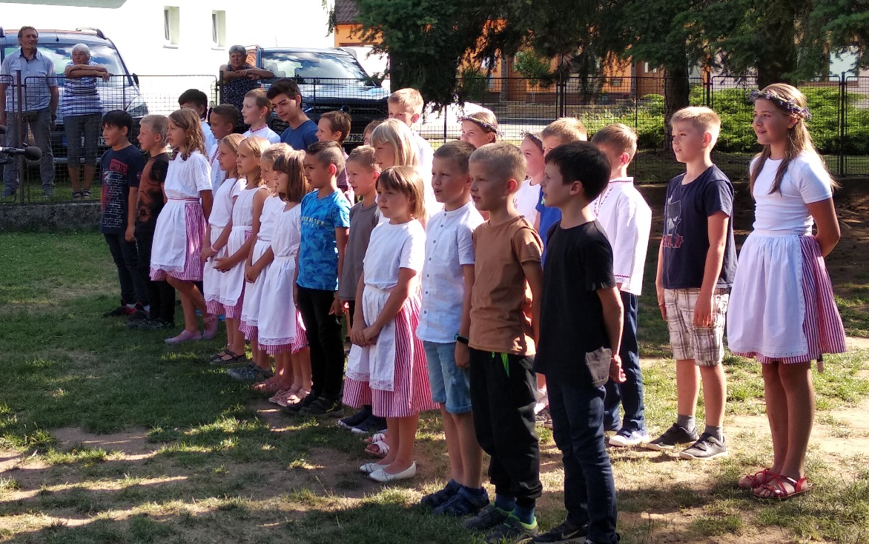
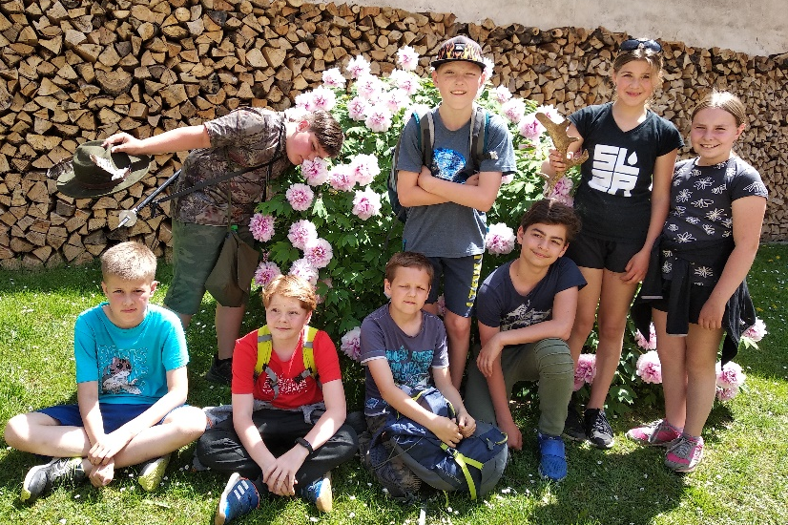
Naučná vycházka oborou a zastavení na zámku v Náměšti nad Oslavou

Na konci školního roku jsme uspořádali Zahradní slavnost, kde jsme Recitovali jsme, zpívali a dokonce i tancovali a všem se to moc libilo

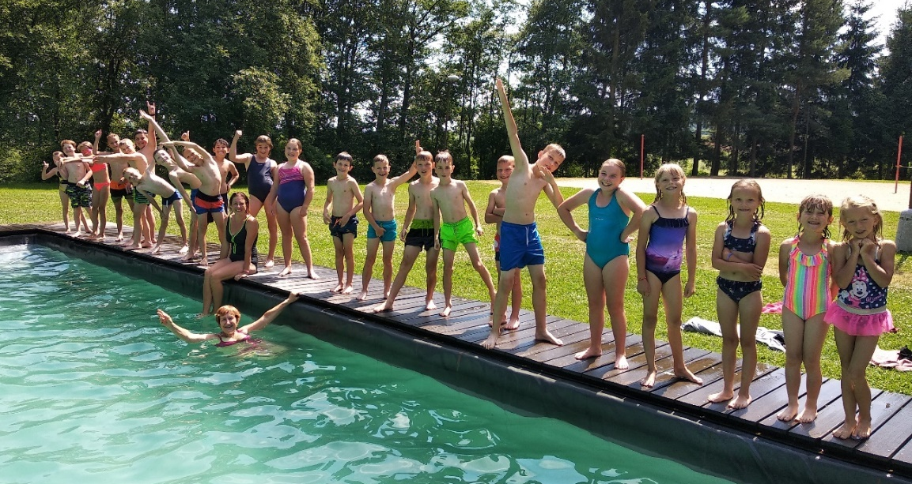
27.6. – 29.6.2022
Škola v přírodě– Záseka u Velkého Meziříčí
Počasí nám přálo, tak jsme se každý den osvěžovali v místním bazénu

